Lyžařský výcvikový kurz (součást osnov TV ) - 7. ročník
základní informace pro rodiče

Místo: Krkonoše, Strážné, Hotel Vltava

Termín: 16. 1. - 23. 1. 2010

Cena: 2 500,- Kč (ubytování, strava, doprava)

Placení: v průběhu měsíce října (lze domluvit i postupnou platbu!!!!)

Třídy: 7. A, B, C

Vedoucí kurzu: pí. učitelka Kunstová

Upozorňujeme rodiče, že v případě pozdějšího odhlášení dítěte, bude účtováno penále dle smlouvy s provozovatelem!

Podrobné informace dostanou děti po zaplacení kurzu!

Vyplněnou závaznou přihlášku odevzdejte obratem pí. učitelce Kunstové!

zde odstřihněte!-------------------------------------------------------------------------------------------

ZÁVAZNÁ PŘIHLÁŠKA NA LVZ

Jméno........................ Příjmení ........................................... třída.........................
Adresa bydliště…………………………………………………………………..
Pojišťovna ………………………………………………………………………

podpis rodičů..........................................

v Benešově dne:

!! V případě, že se Vaše dítě nezúčastní – odevzdejte přihlášku, na kterou připište důvod neúčasti!!!
Děkuji Kunstová Lenka

Lyžařský výcvikový kurz- Podrobné informace

Místo: Krkonoše, Strážné, Hotel Vltava
Termín: 16. 1. - 23. 1. 2010 (začínáme obědem končíme snídaní)
Třídy: 7. A, B, C
Odjezd: v 8.30 od školy
Sraz : v 8.00 hod. u školy
Příjezd: 23. 1. 2010 okolo 13 hodiny ke škole

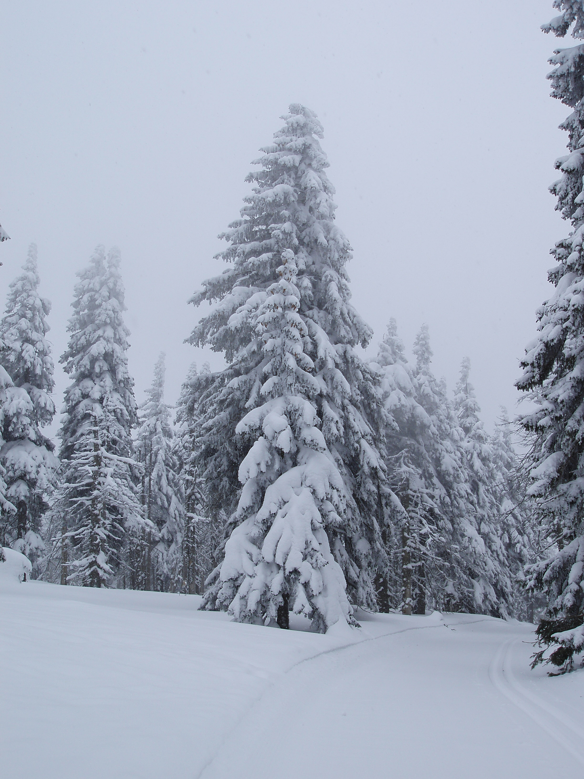
S sebou: kartičku pojišťovny
potvrzení o seřízení lyží
potvrzení o bezinfekčnosti
hygienické potřeby
opalovací krém,jelení lůj
toaletní papír
kapesníky
ručník
Oblečení: teplé spodní prádlo
pyžamo
tepláková souprava
čepice - 3x
rukavice- 3x
šála,zimní bunda
lyžařské nebo oteplovací kalhoty
oblečení na běžecké lyžování
svetr
bavlněný rolák nebo košile
trička- krátký i dlouhý rukáv
bavlněné punčochové kalhoty nebo spodky
teplé ponožky na lyže- 5x
podkolenky, ponožky
!!!! Vše v dostatečném množství!!!!!!!!!!

Obuv: pevná zimní obuv (neklouzavá)
přezůvky
Vybavení na sjezdové a běžecké lyžování!!!
(běžky zapůjčíme ve škole)
malý batoh na lyžařské boty (Ne tašku do ruky!!)

LYŽE - buď v obalu nebo pevně svázané!!!!!!!
Ostatní: psací potřeby,hry, hudební nástroj
sluneční nebo lyžařské brýle
Peníze: 1500,-Kč na vleky(1000,- vleky + 500,- rezerva - zlomená lyže atd.)
menší kapesné na drobné vydání

Lyžařský kurz - Krkonoše,Janské Lázně, penzion Brigáda

Hlavní vedoucí: Kunstová Lenka
Instruktoři: Mgr. Brázda Lubor
Mgr. Krčma Leoš
Mgr. Brabcová Věra

Lékař: MUDr. Zelená Zuzana

Třídy: 7. A,B

Termín: 11.- 18. 1. 2004

